MissBonbon后台管理系统操作手册

登录
浏览器登录网址：http://www.bruceyao.cn:9080/#/login
测试用户账号：terry 密码：123

新建商品类型
点击右侧菜单“分类管理”进入类型管理界面
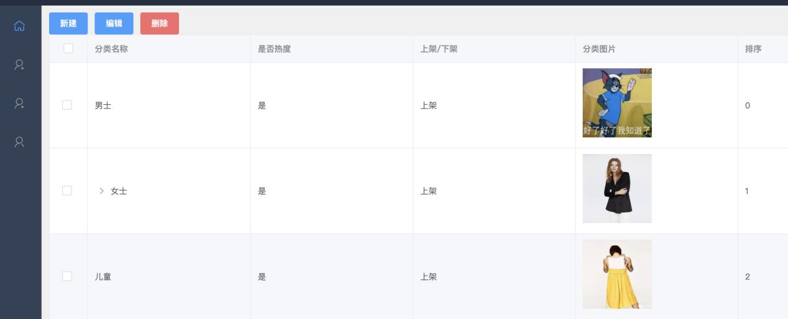

2.1新建类型
点击新建按钮，弹出新建表单
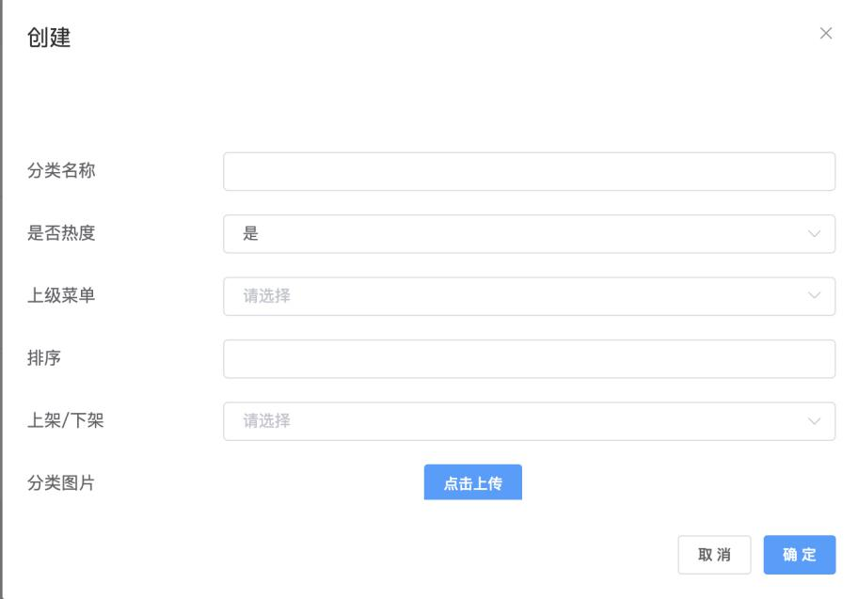
按表单内容填写，其中：
上级菜单：菜单目前定为三级菜单，例如男士（1级） - 牛仔裤（2级） - 五月款（3级）
商品都归类到三级菜单下。如需要创建牛仔裤下的三级菜单，三级菜单选择 男士 - 牛仔裤即可，
图例为创建二级菜单下的三级菜单
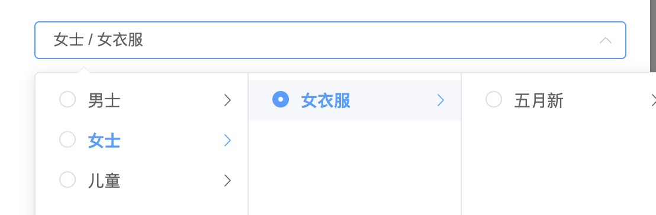

排序：排序用于管理顺序，方便管理

2.2编辑/删除类型
编辑操作同“新建”的界面一样，略。

删除类型：
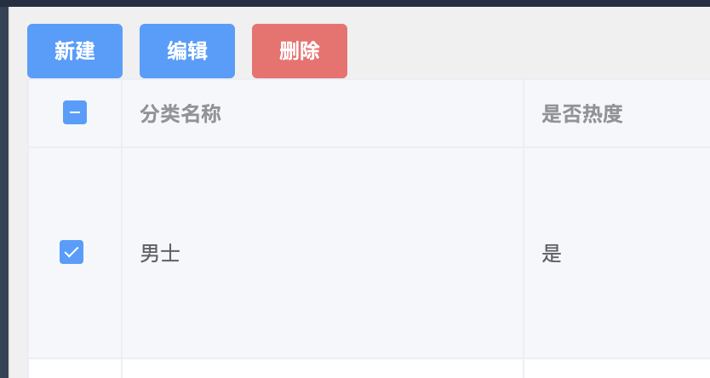
勾选需要删除的类型，点击删除按钮即可

新建商品
P.S. 新建商品前请先新建分类，否则无分类选择即无法创建商品

3.1选择类型
选择要添加的三级分类，需要点击类型的小圆圈
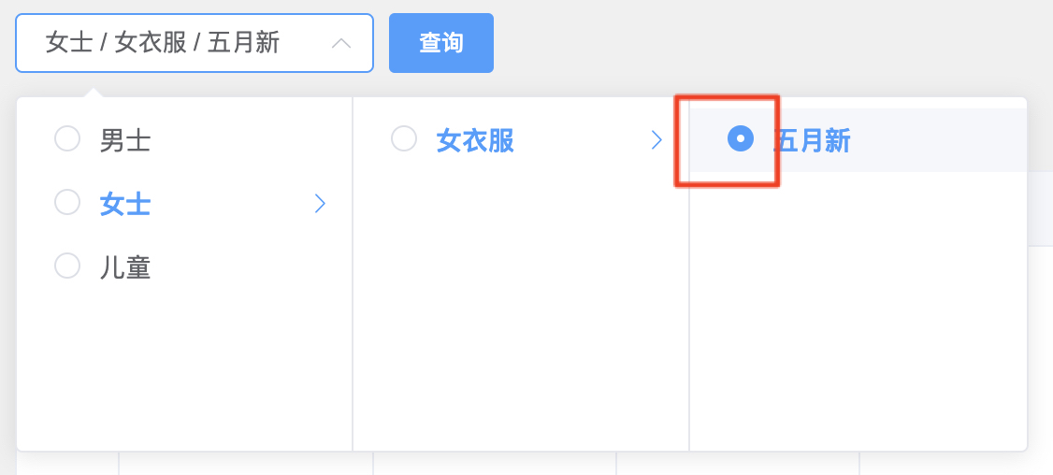
选择类型后，点击查询

3.2创建商品
选择类型后，所创建的商品均为所选类型下的商品

点击创建按钮，出现如图

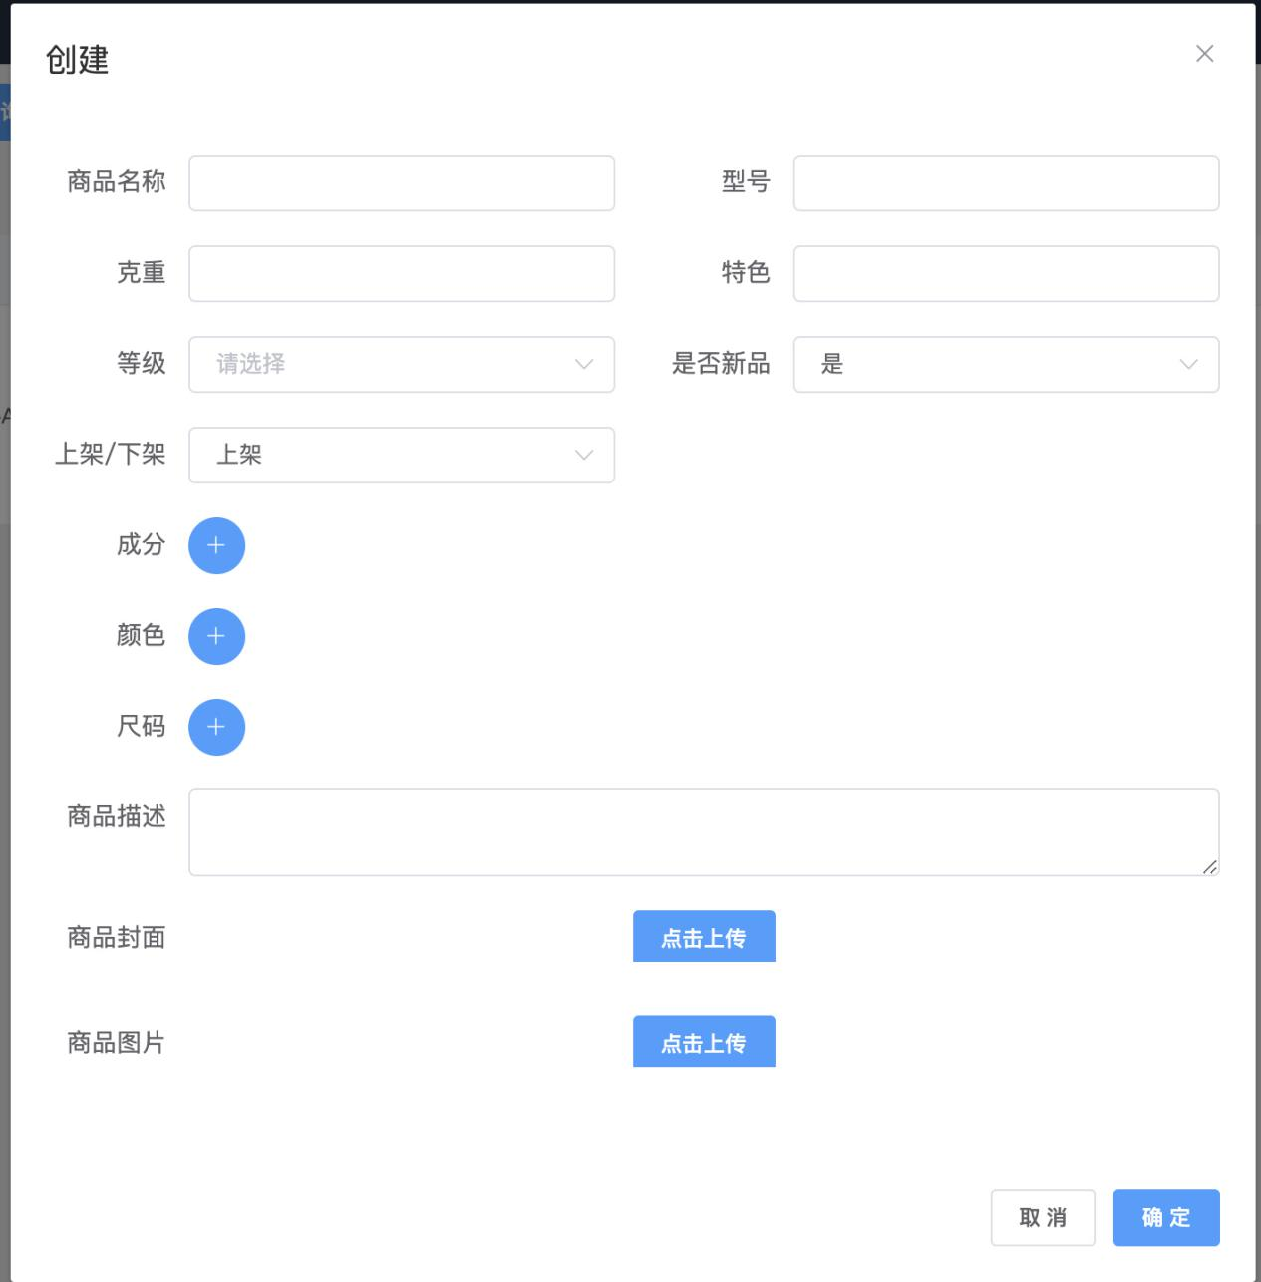
说明
1.成分，颜色，尺码，特色，型号用作App菜单筛选栏的分类，
2.成分，颜色，尺码可添加多个。
3.商品描述，成分，颜色，尺码，特色，型号会出现在App商品的详情页面。
4.封面图片只能添加一张
5.商品图片目前没有限制可以添加多张

3.3编辑/删除商品
编辑操作同“新建”的界面一样，略。

热销管理

4.1增加热销商品
点击增加按钮，出现如图界面
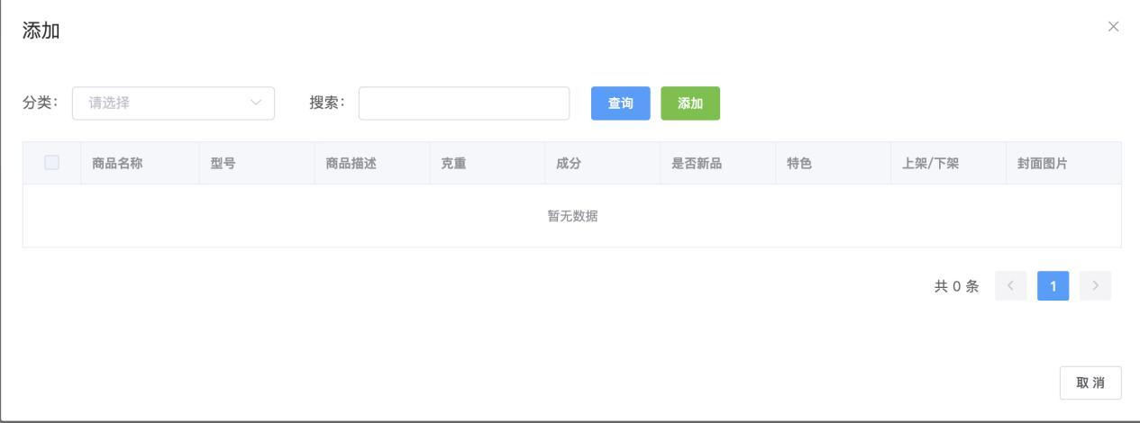

先选择分类
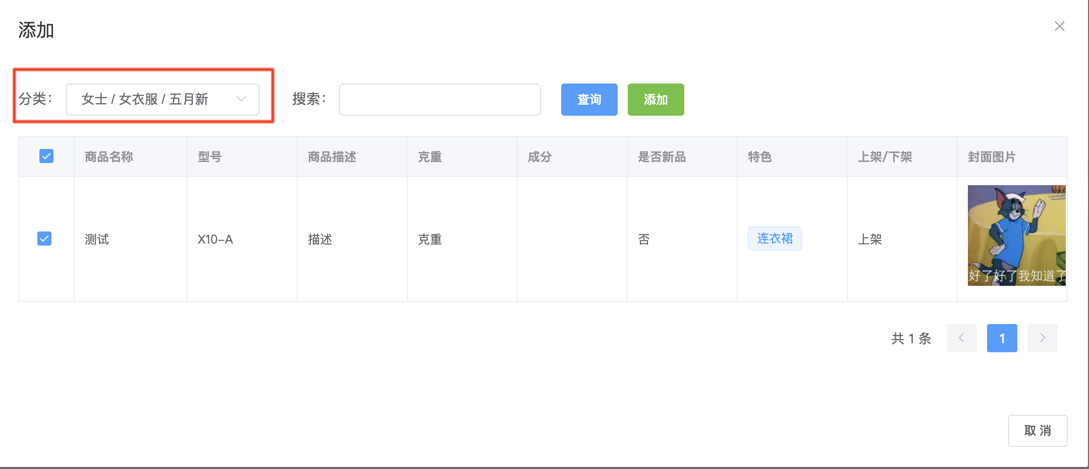
出现需要添加的商品列表，然后勾选需要添加的商品，点击添加完成添加到热销
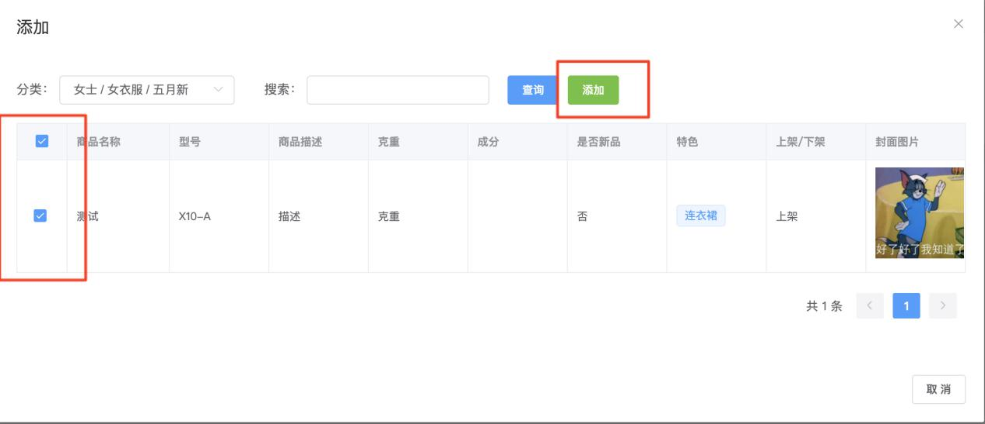

4.2删除热销商品
选中指定热销商品后点击删除即可

用户管理

5.1新建用户
点击新建按钮，弹出界面
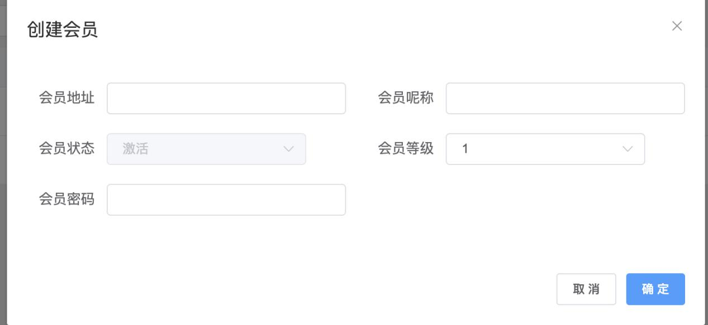
输入用户信息点击确定即可。
P.S等级3为最高级

